Практическое занятие № 1.
Построение статических и динамических моделей. Построение эмпирических моделей. Линейный регрессионный анализ для построения эмпирических моделей.

Регрессионный анализ позволяет оценить степень связи между переменными, предлагая механизм вычисления предполагаемого значения переменной из нескольких уже известных значений. Используя регрессионный анализ, можно продлить линию тренда в диаграмме за пределы реальных данных для предсказания будущих значений.
Описание последовательности действий при моделировании:
Полученные в результате эксперимента данные зависимости между величинами х и у можно представить в виде таблицы 1.1:
Таблица 1.1-Экспериментальные данные
х | х1 | х2 | х3 | … | хn
y | y1 | y2 | y3 | … | yn
Необходимо найти эмпирическую формулу y = f(x), связывающую между собой соответствующие значения переменных так, чтобы значения этой функции при x = xi возможно мало отличались бы от yi, полученных из опыта.
Алгоритм работы:
1) построить математическую модель в виде эмпирической формулы;
2) сделать оценку параметров модели;
3) проверить модель на адекватность.
Методика выполнения работы
1. Оформить исходные данные в виде сводной таблицы Microsoft Excel.
2. С помощью Мастера диаграмм M. Excel построить график зависимости всего диапазона данных сводной таблицы.
3. Построить линию тренда.
4. Для полученных математических моделей сделать оценку параметров:
а) провести вычисление средней квадратичной ошибки δ;
б) сравнить δ с величиной достоверности аппроксимации – R.
5. Проверить модель на адекватность. Функция, которой соответствует минимальное значение δ и максимальное значение R, является математической моделью, наиболее близко описывающей исходные данные.
Выбор общего вида эмпирической формулы может быть произведен на основе теоретических представлений о характере изучаемой зависимости. В других случаях приходится подбирать формулу, сравнивая кривую, построенную по данным наблюдений с типичными графиками формул. Такими графиками могут служить линии тренда, которые можно добавить на диаграмму Microsoft Excel.
Линия тренда – это графическое представление направления изменения ряда данных. Линии тренда используются для анализа ошибок предсказания.
Точность аппроксимации. Линия тренда в наибольшей степени приближается к представленной на диаграмме зависимости, если значение R-квадрат равно или близко к 1. При аппроксимации данных с помощью линии тренда значение R-квадрат рассчитывается автоматически. Полученный результат можно вывести на диаграмме.
При этом можно использовать следующие функциональные зависимости:
Линейная: Y = a + bx, где a –координата пересечения оси абсцисс и b –угол наклона константы;
Логарифмическая: Y = clnx + b, где c и b – константы, ln – функция натурального логарифма.
Экспоненциальная: Y = cе^{bx}, где c и b – константы, e – основание натурального логарифма.
Степенная: Y = cx^{b}, где c и b – константы;
Полиномиальная: Y = b + c1x +c2x2 + c3x3+ … + c6x6,где b и c1 … c6 – константы.
Величина достоверности аппроксимации – R. Число от 0 до 1, которое отражает близость значений линии тренда к фактическим данным. Линия тренда наиболее соответствует действительности, когда значение R в квадрате близко к 1. Оно также называется квадратом смешанной корреляции.
Классический подход к оцениванию параметров линейной регрессии
Y =a + bx основан на методе наименьших квадратов, который позволяет получить такие оценки параметров а и b, при которых сумма квадратов отклонений фактических значений Y результативного признака от расчетных (теоретических) f(х) будет минимальна:
ОШ= ∑( f(х)-Y)² ⇒ min,
ОШ_{лин} = (f_{лин} (xi)-yi)²; ОШ_{эксп}= (f_{эксп} (xi) -yi)²; ОШ_{лог}= (fлог (xi)-yi)².
т.е. из всего множества линий регрессии на графике выбирается так, чтобы сумма квадратов расстояний по вертикали между точками и этой линией была бы минимальной.
Средняя квадратическая ошибка вычисляется по формуле:
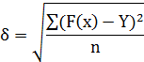 (1.1)
Пример 1:
Построение статических и динамических моделей. Построение эмпирических моделей. Линейный регрессионный анализ для построения эмпирических моделей.
Цели работы:
1) построить математическую модель в виде эмпирической формулы;
2) сделать оценку параметров модели;
3) проверить модель на адекватность.
Таблица 1.2 - Зависимость щелочности и показателя активной кислотности pH от объёмной доли спирта
Объёмная доля спирта V₁, мл | 15 | 20 | 25 | 30 | 35 | 40 | 45 | 50 | 55 | 60 | 65 | 70 | 75
Объёмная доля воды V₂, мл | 85 | 80 | 75 | 70 | 65 | 60 | 55 | 50 | 45 | 40 | 35 | 30 | 25
pH Y₁ | 7,34 | 7,32 | 7,42 | 7,92 | 7,84 | 7,86 | 7,92 | 7,98 | 8,03 | 8,25 | 8,29 | 8,4 | 8,6
Щелочность Y₂ | 2,5 | 2,4 | 2,3 | 2,1 | 2 | 1,8 | 1,7 | 1,4 | 1 | 1,4 | 1,2 | 1,6 | 0,7
Решение задачи
1. Осуществим выбор прогнозной модели, позволяющей наиболее точно указать зависимость уровня pH водно-спиртовой смеси от объемной доли спирта. Для этого построим зависимость величины Y₁ от V₁ (рис.1.1).
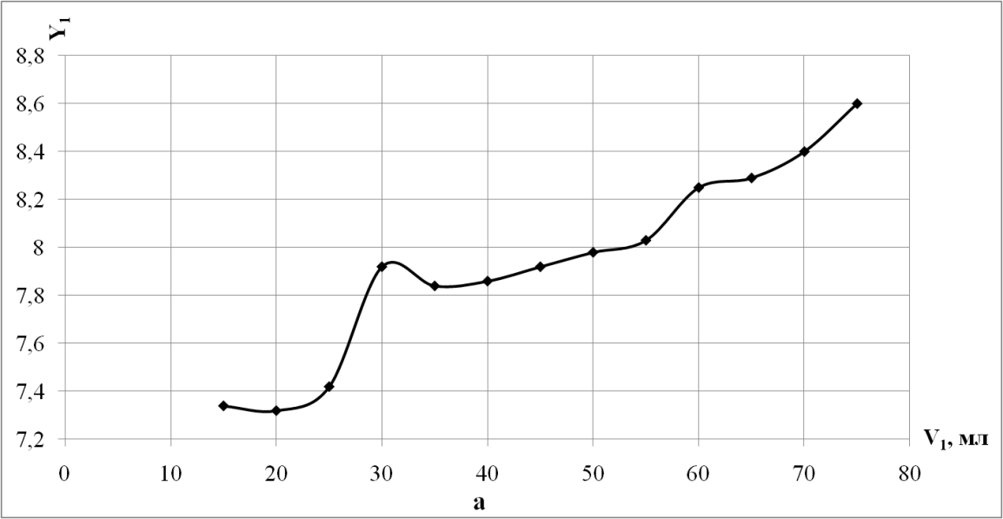
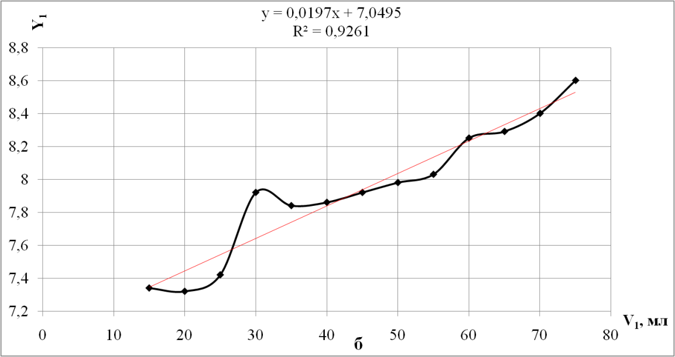
Рисунок 1.1 - График зависимости pH от объемной доли спирта (X - объемная доля спирта, Y - уровень pH): а - без линии тренда, б - с линией линейного тренда
Добавим к построенному графику линию тренда, которая позволяет однозначно определить характер наблюдаемой динамики (рис. 1.2, 1.3)
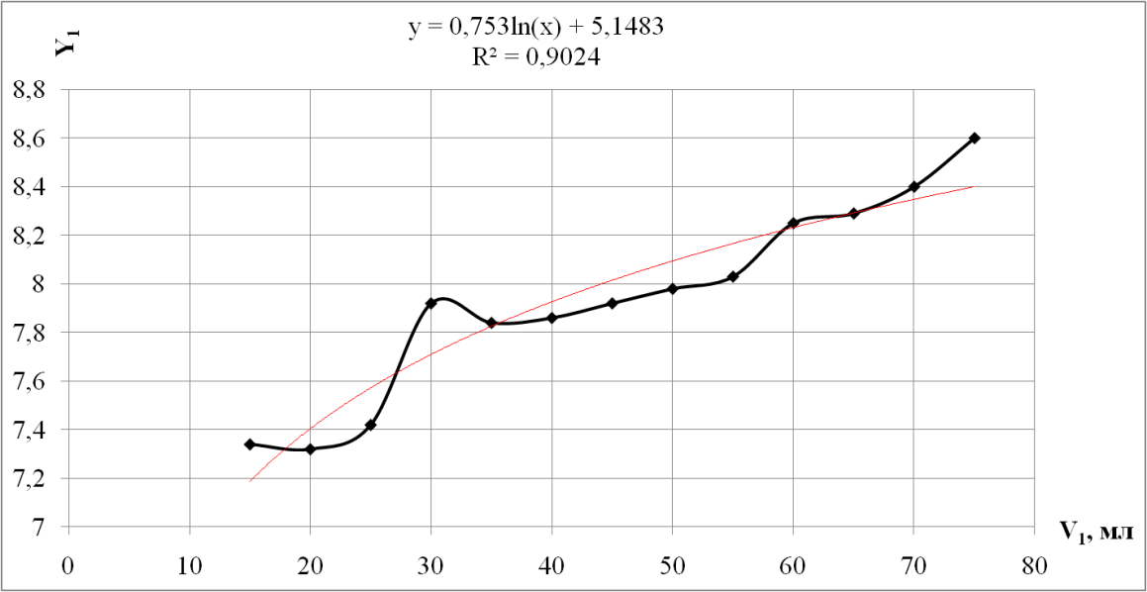
Рисунок 1.2 - Логарифмический тренд
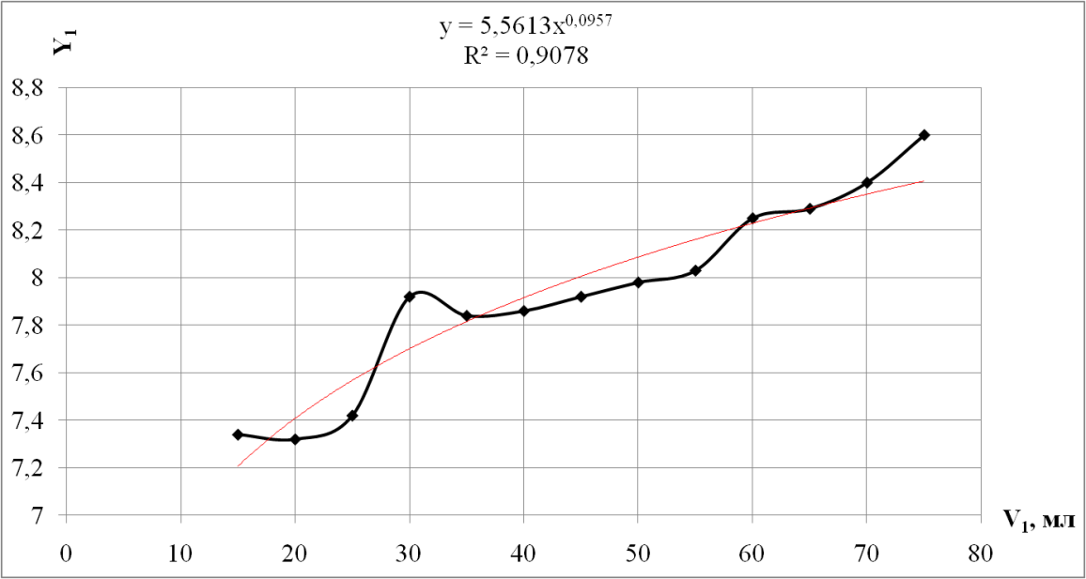
Рисунок 1.3 - Степенной тренд
Итак, по значению коэффициента детерминации R² (квадрата корреляции) наиболее значимой оказывается линейная линия тренда (R² = 0,9261, наибольшее значение). Получаем математические модели:
f_{лин}(x) = 0,0197x + 7,0495;
f_{степ}(xi) = 5,5613x0,0957
f_{лог}(xi) = 0,753ln(x) + 5,1483
2. Для полученных моделей оценим параметры: а) проведем вычисление средней квадратичной ошибки δ:

Для модели f_{лин}(x) = 0,0197x + 7,0495:
x | 15 | 20 |  |  | 25 |  | 30 |  |  | 35 |  | 40 |  | 45 |  |  | 50 |  | 55 |  | 60 |  |  | 65 |  |  | 70 |  | 75
y | 7,345 | 7,444 |  |  | 7,542 |  | 7,641 |  |  | 7,739 |  | 7,838 |  | 7,936 |  |  | 8,035 |  | 8,133 |  | 8,232 |  | 8,33 |  |  | 8,429 |  |  | 8,527
δ | 0,1041
ОШ_{лин} | 0,1409
R² | 0,9261
Для модели f_{степ}(xi) = 5,5613x^{0,0957}:
x | 15 | 20 | 25 | 30 | 35 | 40 | 45 | 50 | 55 | 60 | 65 | 70 | 75
y | 7,207 | 7,408 | 7,568 | 7,701 | 7,815 | 7,916 | 8,006 | 8,087 | 8,161 | 8,229 | 8,292 | 8,351 | 8,407
δ | 0,116
ОШ_{степ} | 0,1751
R² | 0,9078
Для модели fлог(xi) = 0,753ln(x) + 5,1483:
x | 15 | 20 | 25 | 30 | 35 | 40 | 45 | 50 | 55 | 60 | 65 | 70 | 75
y | 7,187 | 7,404 | 7,572 | 7,709 | 7,825 | 7,926 | 8,015 | 8,094 | 8,166 | 8,231 | 8,292 | 8,347 | 8,399
δ | 0,1197
ОШ_{лог} | 0,1862
R² | 0,9024
3. Сравним значения δ полученных формул и величины достоверности аппроксимации - R.
Вывод: наилучшим образом исходные данные описывает линейная регрессионая модель (δ=0,1409; R²=0,9261).
4. Осуществим выбор прогнозной модели, позволяющей наиболее точно указать зависимость щелочности водно-спиртовой смеси от объемной доли спирта. Для этого построим зависимость величины Y₂ от V₂ (рис.1.4)
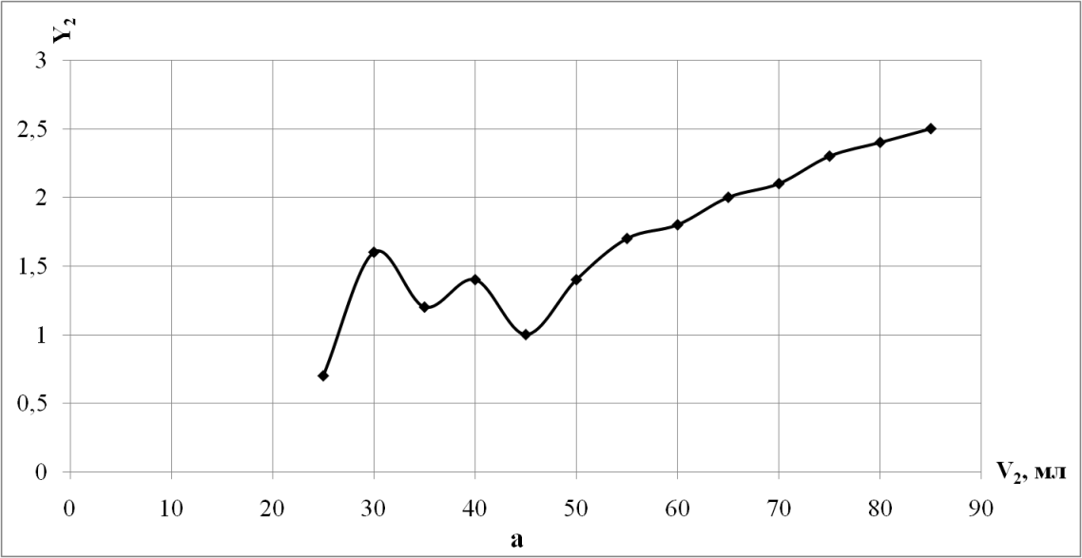
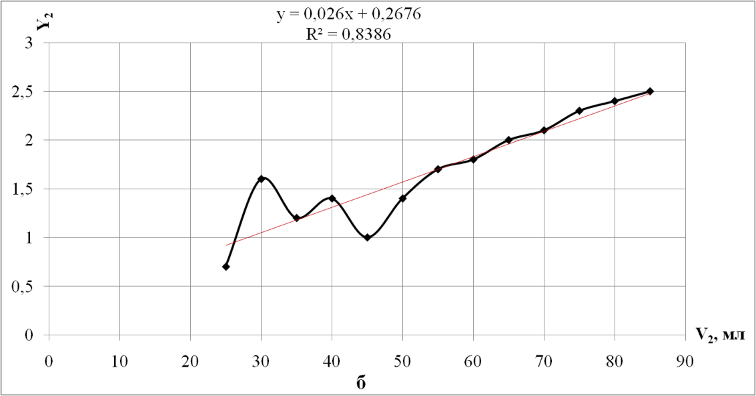
Рисунок 1.4 - График зависимости щелочности от объемной доли спирта (X - объемная доля спирта, Y - щелочность): а - без линии тренда, б - с линией линейного тренда
Добавим к построенному графику линию тренда, которая позволяет однозначно определить характер наблюдаемой динамики (рис. 1.5, 1.6)

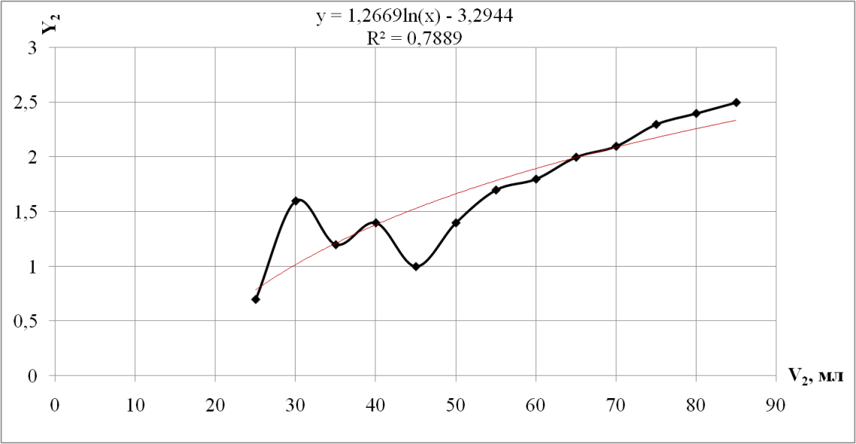
Рисунок 1.5 - Логарифмический тренд
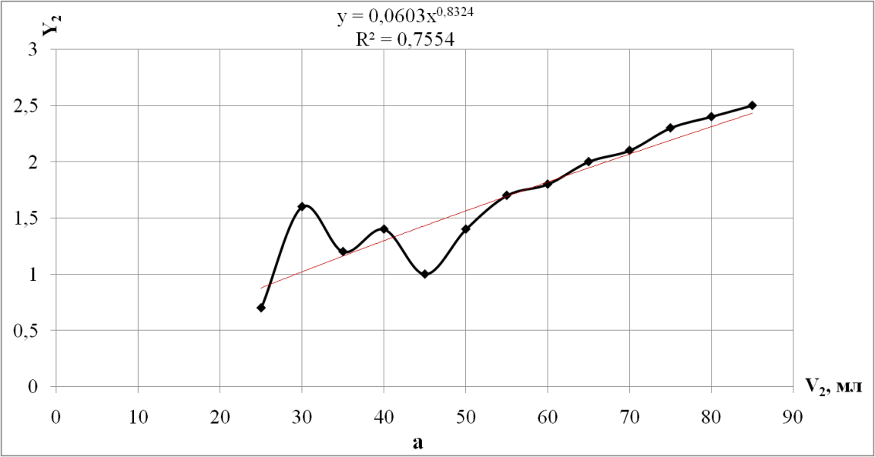
Рисунок 1.6 - Степенной тренд
По значению коэффициента детерминации R² (квадрата корреляции) наиболее значимой оказывается линейная линия тренда (R² = 0,9261, наибольшее значение). Получаем математические модели:
f_{лин}(x) = 0,026x + 0,2676;
f_{степ}(xi) = 0,0603x0,8324
f_{лог}(xi) = 1,2669ln(x) - 3,2944
5. Для полученных моделей оценим параметры: а) проведем вычисление средней квадратичной ошибки δ:

Для модели f_{лин}(x) = 0,026x + 0,2676:
x | 85 | 80 | 75 | 70 | 65 | 60 | 55 | 50 | 45 | 40 | 35 | 30 | 25
y | 2,4776 | 2,348 | 2,218 | 2,088 | 1,958 | 1,828 | 1,698 | 1,568 | 1,438 | 1,308 | 1,178 | 1,048 | 0,918
δ | 0,2137
ОШ_{лин} | 0,5939
R² | 0,8386
Для модели f_{степ}(xi) = 0,0603x^{0,8324}:
x | 85 |  | 80 | 75 | 70 | 65 | 60 | 55 | 50 | 45 | 40 | 35 | 30 | 25
y | 2,434 | 2,314 |  | 2,193 | 2,071 | 1,947 | 1,822 | 1,694 | 1,565 | 1,434 | 1,300 | 1,163 | 1,023 | 0,879
δ | 0,2182
ОШ_{степ} | 0,6188
R² | 0,7554
Для модели f_{лог}(xi) = 1,2669ln(x) - 3,2944:
x | 85 |  | 80 | 75 | 70 | 65 | 60 | 55 | 50 | 45 | 40 | 35 | 30 | 25
y | 2,334 | 2,257 |  | 2,175 | 2,088 | 1,994 | 1,893 | 1,782 | 1,662 | 1,528 | 1,379 | 1,210 | 1,015 | 0,784
δ | 0,2445
ОШ_{лог} | 0,7769
R² | 0,7889
6. Сравним значения δ полученных формул и величины достоверности аппроксимации - R.
Вывод: наилучшим образом исходные данные описывает линейная регрессионная модель (δ=0,2137; R²=0,8386).
Задание:
1) построить математическую модель в виде эмпирической формулы;
2) сделать оценку параметров модели;
3) проверить модель на адекватность.
В качестве исходных данных брать таблицу 1.2.
Отчет о проделанной работе должен содержать:
Название практического занятия
_______________________________________________________________________________________________________________________________
Цель и задачи
_______________________________________________________________________________________________________________________________
Алгоритм работы
_______________________________________________________________________________________________________________________________
Исходные данные
_______________________________________________________________________________________________________________________________
Расчет, графики
_______________________________________________________________________________________________________________________________
Результаты расчета и выводы по работе
_______________________________________________________________________________________________________________________________
Ответы на контрольные вопросы
____________________________________________________________________________________________________________________________________

Контрольные вопросы
- Что такое моделирование?
- Какие виды моделирования вам известны?
- Как подразделяются параметры, влияющие на параметры объекта моделирования?
- Какие величины называются входными?
- Какие величины называются управляющими?
- Какие величины называются возмущающими?
- Что такое входные величины?
- В чем заключается составление математического описания?
- Какой принцип используется при составлении математического описания?
- Какие задачи решаются на втором этапе построения моделей?
- Каким образом производится проверка модели на адекватность объекту?
- Что такое физическое моделирование?
- В чем заключается математическое моделирование?
- Какой принцип лежит в основе физического моделирования?
- Какие достоинства и недостатки физического моделирования вам известны?
- Дайте определение математической модели?
- Какие уравнения входят в структуру математической модели?
- Перечислите типы уравнений, которые могут входить в математическую модель?

